断奶仔猪喂什么饲料肥壮，小猪饲料配方自配猛长
很多养殖仔猪的农户们，在喂养的时候都无法满足猪仔的营养需求，如何配制更优质的仔猪饲料自配方呢？首先要做到科学合理的饲养。搭配不同的饲料标准来喂食，快速满足仔猪营养健康、促进生长发育。和大家分享仔猪饲料自配料，仅供参考：
仔猪饲料自配料
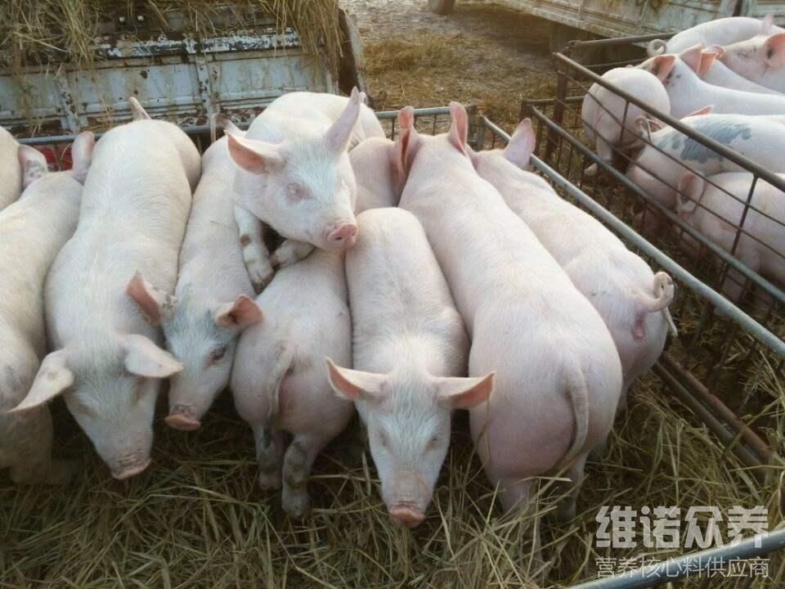
一、5-10千克仔猪饲料自配料：
玉米50.5，豆粕16.0%，鱼粉5.0%，血浆蛋白粉5.0%，乳清粉15.0%，豆油3.0%，磷酸氢钙1.9%，石粉1.0%，赖氨酸 0.3%，食盐0.3%，柠檬酸1.7%，维诺仔猪多维0.1%，维诺霉清多矿0.1%，维诺复合益生菌0.1%
二、10-20千克的仔猪饲料自配料：
玉米59.9%，豆粕24.0%，麸皮5%，鱼粉4.0%，豆油2.0%，磷酸氢钙1.8%，石粉1.0%，赖氨酸 0.2%，食盐0.3%，柠檬酸1.5%，维诺仔猪多维0.1%%，维诺霉清多矿0.1%，维诺复合益生菌0.1%。
三、10-30斤仔猪饲料自配料：
1.玉米面50.7%，豆饼20%，小米(高粱米)13.6%，鱼粉6%，麦麸5%，白糖4%，食盐0.4%，维诺仔猪多维0.1%，维诺霉清多矿0.1%，维诺复合益生菌0.1%。
2.玉米60％，菜籽饼１４％，豌豆１３％，黄豆６％，蚕肾５％，骨粉１.４％，食盐０．３％，维诺仔猪多维0.1%%，维诺霉清多矿0.1%，维诺复合益生菌0.1%。
对于不同阶段的仔猪饲养方法也不相同，自己配的饲料健康又实惠。不仅要求营养平衡，还要求饲料的质地精细和具有良好的适口性。霉清多矿补充多种矿物质微量元素，提高饲料利用率，仔猪多维补充多种维生素，快速促生长、抗应激，增强食欲。提高经济效益。

